
МИНОБРНАУКИ РОССИИ
Федеральное государственное бюджетное образовательное учреждение
высшего образования
«МИРЭА - Российский технологический университет»
РТУ МИРЭА

Институт Информационных Технологий (ИИТ)
Базовая кафедра 250 - математического обеспечения информационных систем (МОИС)

ОТЧЕТ ПО ПРАКТИЧЕСКОЙ РАБОТЕ № 7
по дисциплине
«Проектирование информационно-аналитических систем»

Тема практической работы: «Планирование проекта»
Тема ИС: «Информационная система учета ТС предприятия»
Выполнил студент группы ИВМО-04-24 | Ревва Р.Р.
Принял | Уманский С.А.

Работа выполнена | «___» ________ 2025 г.
«Зачтено» | «___» ________ 2025 г.

Москва 2025
СОДЕРЖАНИЕ
ИЕРАРХИЧЕСКАЯ СТРУКТУРА РАБОТ 3
ОСНОВНЫЕ ЭТАПЫ РАБОТ 5
ДИАГРАММА ГАНТА 6
ЗАКЛЮЧЕНИЕ 7

ИЕРАРХИЧЕСКАЯ СТРУКТУРА РАБОТ
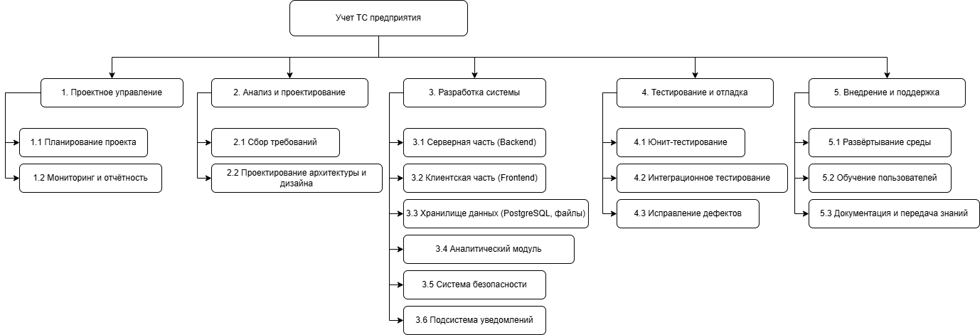
Рисунок 1.1 — Дерево работ

Таблица 1.1 — Структура работ в табличном виде

№ | Группа/Подгруппа | Чел-дн. | Чел-мес. | Начало | Окончание
1 | Проектное управление | 96 | 4.8 | 01.06.2025 | 31.05.2026
1.1 | Планирование проекта | 40 | 2.0 | 01.06.2025 | 31.07.2025
1.2 | Мониторинг и отчётность | 56 | 2.8 | 01.08.2025 | 31.05.2026
2 | Анализ и проектирование | 144 | 7.2 | 01.06.2025 | 30.09.2025
2.1 | Сбор требований | 40 | 2.0 | 01.06.2025 | 31.07.2025
2.2 | Проектирование архитектуры и дизайна | 104 | 5.2 | 01.08.2025 | 30.09.2025
3 | Разработка системы | 480 | 24.0 | 01.08.2025 | 28.02.2026
3.1 | Серверная часть | 180 | 9.0 | 01.08.2025 | 28.02.2026
3.2 | Клиентская часть | 150 | 7.5 | 01.08.2025 | 31.01.2026
3.3 | Хранилище данных | 50 | 2.5 | 01.08.2025 | 30.11.2025
3.4 | Аналитический модуль | 50 | 2.5 | 01.10.2025 | 31.12.2025
3.5 | Система безопасности | 30 | 1.5 | 01.10.2025 | 30.11.2025
3.6 | Подсистема уведомлений | 20 | 1.0 | 01.11.2025 | 31.12.2025
4 | Тестирование и отладка | 144 | 7.2 | 01.10.2025 | 31.03.2026
4.1 | Юнит-тестирование | 50 | 2.5 | 01.10.2025 | 31.12.2025
4.2 | Интеграционное тестирование | 50 | 2.5 | 01.10.2025 | 28.02.2026
4.3 | Исправление дефектов | 44 | 2.2 | 01.03.2026 | 31.03.2026
5 | Внедрение и поддержка | 96 | 4.8 | 01.03.2026 | 31.05.2026
5.1 | Развёртывание среды | 40 | 2.0 | 01.03.2026 | 30.04.2026
5.2 | Обучение пользователей | 20 | 1.0 | 01.05.2026 | 31.05.2026
5.3 | Документация и передача знаний | 36 | 1.8 | 01.03.2026 | 31.05.2026

ОСНОВНЫЕ ЭТАПЫ РАБОТ
Таблица 2.1 — Основные этапы проведения работ
№ | Название этапа | Дата начала | Дата окончания | Основной результат
1 | Анализ и проектирование | 01.06.2025 | 30.09.2025 | Утверждённые ТЗ и проектные документы (архитектура и дизайн системы)
2 | Разработка системы | 01.08.2025 | 28.02.2026 | Рабочая версия программного продукта (прототип)
3 | Тестирование и отладка | 01.10.2025 | 31.03.2026 | Протестированная система с исправленными дефектами, готовая к сдаче
4 | Внедрение и сдача проекта | 01.03.2026 | 31.05.2026 | Введённая в эксплуатацию система, обученные пользователи, завершённый проект

Диаграмма Ганта
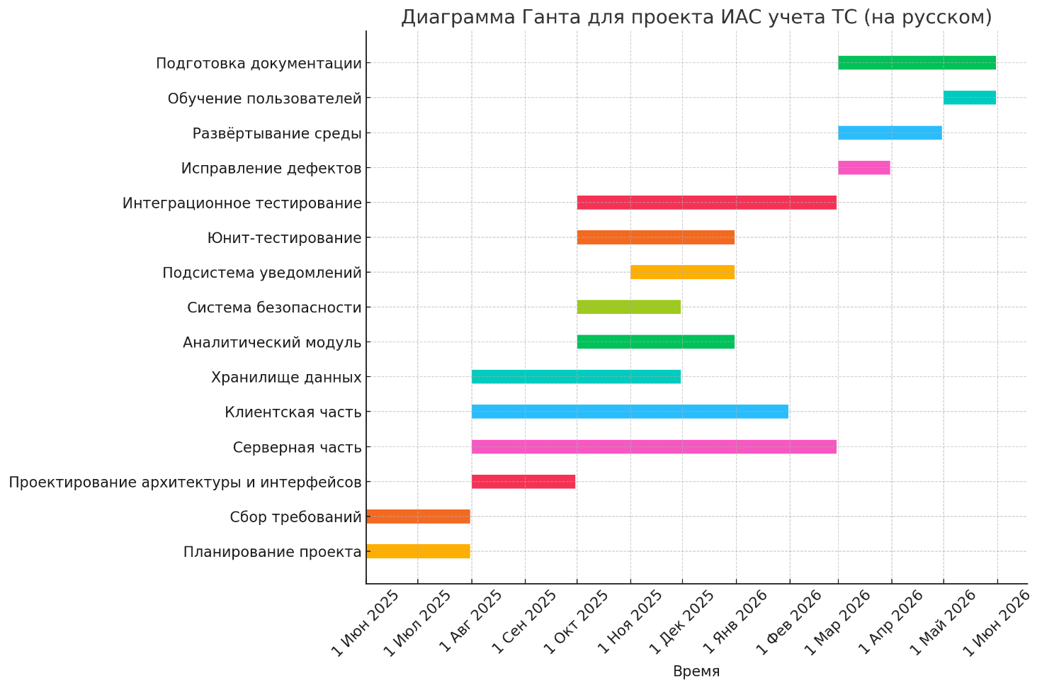

ЗАКЛЮЧЕНИЕ

